Додаток 1.1
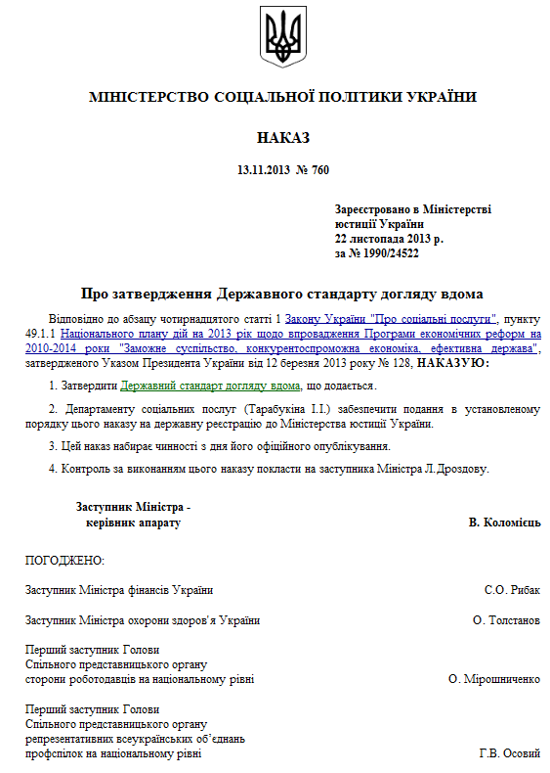

Додаток 1.2

- – ваш номер варіанту!

- Створити наступну таблицю та заповнити її, врахувавши, що:

  - Премія в розмірі 50 грн. нараховується працівникам, що відпрацювали не менше 176 годин;

  - Нараховано = Ставка * Час роботи + Премія;

  - Податок = 13% від Нараховано;

  - До видачі = Нараховано – Податок

НАРАХУВАННЯ ЗАРПЛАТИ
 | № |  |  | Прізвище |  |  | Ставка (грн. |  |  | Час |  |  | Премія |  |  | Нараховано |  |  | Податок |  |  | До
 | № |  |  | Прізвище |  |  | за год.) |  |  | роботи |  |  | Премія |  |  | Нараховано |  |  | Податок |  |  | видачі
1 |  |  | Іванов |  |  |  | 5,00*(N+1) |  | 160
2 |  |  | Петров |  |  |  | 4,50*(N+1) |  | 176
3 |  |  | Сидоров |  |  |  | 5,50*(N+1) |  | 176
4 |  |  | Кравчук |  |  |  | 5,50*(N+1) |  | 200
5 |  |  | Прачук |  |  |  | 6,50*(N+1) |  | 176
6 |  |  | Савчук |  |  |  | 5,00*(N+1) |  | 50
7 |  |  | Васін |  |  |  | 6,00*(N+1) |  | 120
 |  |  |  | Разом
 |  |  |  | Середнє
 |  |  |  | Макс.

- Побудувати стовпчикову діаграму за зразком:
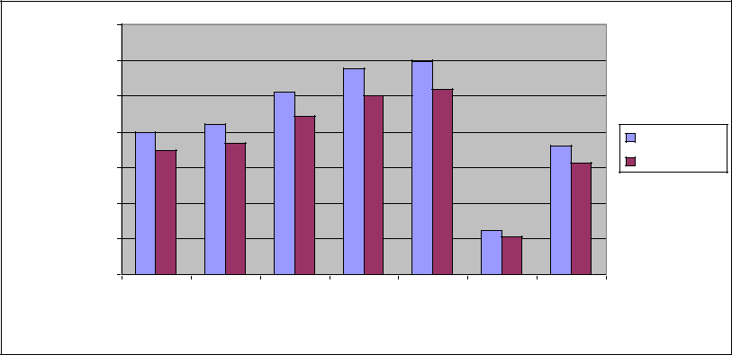

Суми

1 400,00
1 200,00
1 000,00
800,00 |  |  |  | Нараховано
600,00 |  |  |  | До видачі
400,00
200,00
0,00
Іванов | Петров | Сидоров Кравчук Прачук | Савчук | Васін
 |  | Працівники

- Побудувати кругову діаграму за зразком:
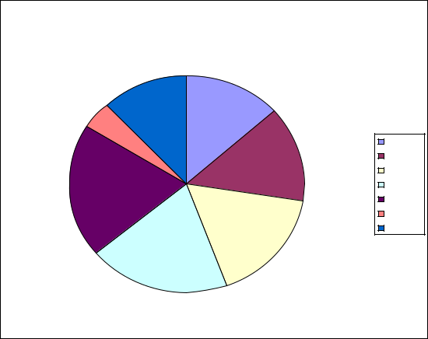

 | До видачі
12% | 13%
4%
 | 14% | Іванов
 | 14% | Петров
 |  | Сидоров
21% |  | Кравчук
21% |  | Прачук
 |  | Савчук
 |  | Васін
 | 17%
19%

Додаток 1.3
Створити таблицю “Власник” - Таблицы, Создание таблицы в режиме конструктора.
Введіть у стовпці Имя поля заголовки таблиці, у комірках стовпця Тип данных обрати зі списку необхідні типи.
Додати до поля Телефон таблиці “Власник” маску ### - ## - ## для введення даних (у Свойствах поля в графі Маска ввода ввести ### - ## - ##).
Задати ключове поле (обрати поле Код Власника, ).
Зберегти структуру таблиці ( , ДА, ввести ім‘я Власник, ОК).
Відкрити таблицю, відредагувати її вигляд (навести курсор на межу поля і з натиснутою лівою клавішею мишки збільшити або зменшити розмір).
Заповнити і зберегти таблицю “Власник” відповідно до зразка.
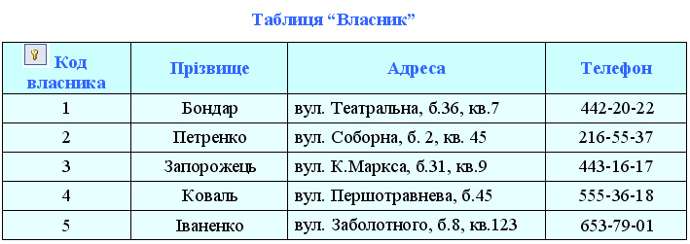
Подивитись, яку зручність надає використання маски для поля Телефон.
Створити таблицю “Хвороби” за допомогою конструктора та заповнити її відповідно до зразка.
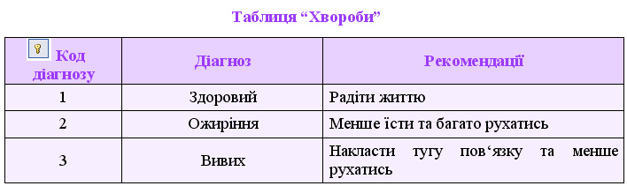
Створити таблицю “Тварини” за допомогою конструктора та заповнити її відповідно до зразка:
Створити таблицю Тварини за допомогою конструктора (для поля Зображення встановити тип Поле объекта OLI).
Присвоїти полю Стать умову на значення “Ч” або “Ж” (обрати поле Стать, Условие на значение, ввести Ч or Ж).
Для поля Код діагнозу ввести у Властивостях поля значення по замовчуванню

Додаток 2.1

- – ваш номер варіанту!

- Побудувати та заповнити таблицю. Відформатувати її за зразком. Примітка: «Разом»=«Ставка»+«Премія»- «Податок».

Розрахунок зарплати

№ | Прізвище | Ставка | Премія | Податок | Разом
1 | Іванов | 800,00*N+5 | 250,00*N+5 | 157,50 | ?
2 | Кравчук | 888,00*N+5 | 250,00*N+5 | 170,70 | ?
3 | Петров | 765,50*N+5 | 0,00*N+5 | 114,83 | 65?68
4 | Шваб | 589,66*N+5 | 400,00*N+5 | 148,45 | ??1

 | Всього | ? | ? | ? | ?
2. | Побудувати діаграму (гістограму звичайну) |  |  | за зразком. Звернути увагу
 | на назві діаграми та розміщенні легенди.
 |  | Гістограма звичайна
 |  | СтавкаПреміяПодаток | Разом
 | 1200,00
 | 1000,00
 | 800,00
 | 600,00
 | 400,00
 | 200,00
 | 0,00
 | Іванов | Кравчук | Петров | Шваб
3. | Побудувати діаграму (гістограму конічну) за зразком
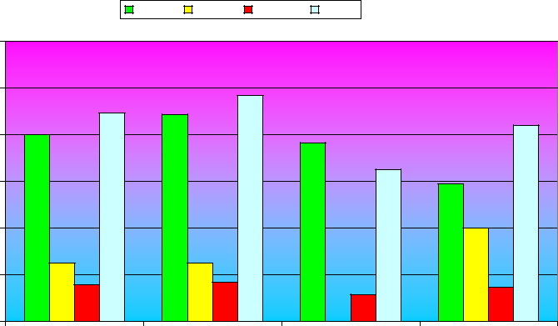

 | Гістограма конічна
1000,00
900,00 | 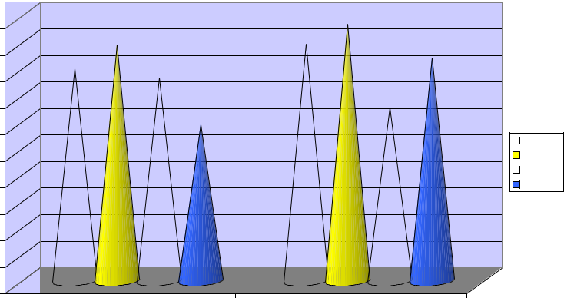
800,00
700,00
600,00 | Іванов
500,00 | Кравчук
500,00 | Петров
400,00 | Шваб
300,00
200,00
100,00
0,00
Ставка | Разом

Додаток 2.2
Запитання:1
Структурована сукупність даних, розміщених по рядках і стовпцях
Оберіть один із 4 варіантів відповіді
1) таблиця
2) презентація
3) малюнок
4) проект
Завдання 2
Запитання:
Комп’ютерний варіант звичайної таблиці
Оберіть один із 4 варіантів відповіді
1) електронна таблиця
2) презентація
3) малюнок
4) проект
Завдання 3
Запитання:
Прикладна програма, яка призначена для опрацювання даних, поданих в електронних таблицях
Оберіть один із 4 варіантів відповіді
1) текстовий процесор
2) табличний процесор
3) графічний редактор
4) середовище виконання алгоритмів

Додаток 2.3

РИНОК ІНФОРМАЦІЙНИХ ТЕХНОЛОГІЙ В УКРАЇНІ ТА СВІТІ
Інформаційні технології є інструментом розвитку сучасної економіки, її прискорювачем. Будучи відносно новою, вона стала основою побудови цифрової економіки. Ця індустрія зробила можливим виникнення нових продуктів і сервісів та сприяє збільшенню доданої вартості вже наявних. Кожна з чотирьох індустріальних революцій відбувалась внаслідок виникнення певної ключової технології.
Так для першої (промисловий капіталізм) ключовою технологією стало використання енергії пару, для другої (масове виробництво)– використання електроенергії, для третьої (автоматизація виробництва) – застосування комп’ютерів та коду. Четверта, тобто сучасна, індустрія носить назву індустрії цифрової економіки (економіки, у якій найбільшу цінність мають віртуальні (не фізичні) активи та транзакції).
Тут ключовими технологіями стали інформація та дані, сформувалась високопродуктивна екосистема збору, аналізу і застосування даних. Відбулась трансформація ключових активів кожної індустрії:
- ресурси і територія;
- виробничі засоби;
- бренд;
- інформація.
Ключові інструменти виробництва також зазнали принципових змін:
станок → конвеєр → електроніка та комп’ютери → кібер-фізичні системи.
Перші три індустрії шляхом впровадження нових технологій досягали підвищення швидкості виробництва з одночасним зменшенням вартості виробництва. Четверта суттєво відрізняється від попередніх збільшенням вартості нематеріальних активів по відношенню до матеріальних. Зокрема активно розвивається ринок послуг. Ринок послуг в з кожним роком вносить дедалі вагоміший вклад в ВВП кожної із розвинених держав світу. Зокрема в США ця частка сягає 80 %. В Україні станом на 2020 р. за даними Державної служби статистики відсоткові частки галузей економічної діяльності становили:
· частка сільського, лісового та рибного господарства – 10,23 %;
· частка промисловості – 23,99 %;
· частка сфери послуг – 65,78 %

Додаток 3.1

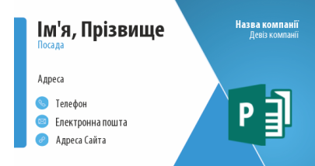

Додаток 3.2

Створення візитівки за допомогою Canva https://www.canva.com/
- Відкрийте Canva й виберіть тип дизайну «Візитна картка»
- Вибирайте серед сотень професійних макетів
- Виберіть зображення з ї бібліотеки
- Виправте зображення, додайте фільтри й відредагуйте текст
- Збережіть результат і роздрукуйте

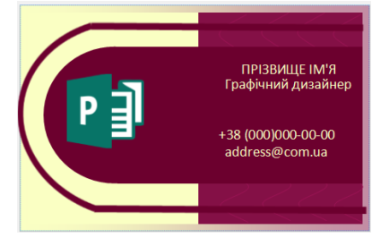

Додаток 3.3

Одеса - перлина біля моря

Про це місто можна говорити нескінченно довго. Обговорювати його неповторний національний колорит, непередбачуваність, історію, загадкові наповнені легендами вулиці і багато іншого, можна дуже довго. Для туристів є як історичні пам'ятки, так і безліч інших цікавих місць.
Почати знайомство з містом можна з Приморського бульвару. Назва прямо говорить про його місцезнаходження. Бульвар знаходиться на березі Чорного моря. Прогулюючись по бульвару, вдихаючи аромати багаторічних каштанів, можна наткнутися на пам'ятник Дюку Рішельє. Це перший пам'ятник в Одесі. Дивно, що Дюк займав пост прем'єр–міністра Франції, причому двічі. З гумором у місцевих жителів все в порядку. Вони навіть змогли розглянути «з другого люка» інтимні місця Дюка. Пам'ятник стоїть у напрямку до Потьомкінських сходів, що спускаються до моря. Вони приваблюють своєю неповторною архітектурою туристів зі всього світу. Саме на них більшість місцевих жителів зустрічають Новий Рік.

Додаток 3.4

- На робочому листі «Листі 1» побудувати та заповнити таблицю за зразком, враховуючи, що:

  - Заповнити стовпчик „За рік” середніми значеннями семестрових оцінок, заокруглених до цілих.

  - Заповнити стовпчик „Статус” за правилом: якщо річна оцінка 10-12, то статус – „відмінник”, якщо річна оцінка 7-9, то – „хорошист”, якщо річна оцінка 1-3, то – „двійочник”.

  - Прізвища відмінників повинні писатись червоним шрифтом, двійочників – синім.

 |  |  | Оцінки
№ | Прізвище |  |  |  |  | Статус
№ | Прізвище | Семестри |  |  |  | Статус
 |  |  |  |  | За рік
 |  | І | ІІ |  | За рік
1 | Антонов | 7 | 7
2 | Баранов | 10 | 10
3 | Іванов | 8 | 10
4 | Лавров | 4 | 5
5 | Маслов | 6 | 9
6 | Орлов | 12 | 12
7 | Пешко | 2 | 3

- На цьому ж листі побудувати та заповнити таблицю:

№ | Статус | Кількість
1 | Відмінники
2 | Хорошисти
3 | Двійошники
4 | Інші

Додаток 3.5

Створення власного сайту

1. Відкрити у вікні браузера головну сторінку сайта Google (http:// www. google. com. ua).
2. Вибрати у верхній частині сторінки гіперпосилання Ще Сайти.
3. Заповнити на сторінці Google Sites — безкоштовні веб-сторінки та вікі поля Електронна пошта та Пароль даними вашого облікового запису, якщо вони не заповнені. Вибрати кнопку Увійти.
4. Вибрати на сторінці Сайти Google кнопку Створити сайт.
5. Вибрати один з наведених шаблонів для створення сайта. За замов чуванням пропонується шаблон Пустий шаблон.
6. Заповнити поле Дати назву сайта. Наприклад, якщо ви створюєте сайт вашого класу, то назва може бути Класне життя. Одночасно автоматично буде запропонована URL-адреса головної сторінки сайта. Вона матиме вигляд: https://sites.google.com/site/CHa3Ba_ сайта>. Частина назва_сайта не повинна містити літер кирили ці, а тому система пропонує запис українських слів літерами англійського алфавіту без пропусків. Для вказаної назви сайта системою буде запропонована адреса https://sites.google.com/site/ klasnezitta, але за бажанням її можна змінити. URL-адреса голов ної сторінки сайта повинна бути унікальною.
7. Відкрити список Вибрати тему та вибрати тему оформлення сайта. За замовчуванням пропонується тема Запустити за умовчанням. Наприклад, виберемо тему Бейсбол.
8. Увести символи в поле Введіть код, який Ви бачите на малюнку.
9. Вибрати кнопку Створити сайт.

Додаток 4.1

- – ваш номер варіанту!

Створити та заповнити таблицю. В комірки з знаком «?» ввести необхідні формули та функції, враховуючи, що: вартість дорівнює добутку ціни і кількості, а знижка в 20% від вартості надається тільки на товари фірми Samsung.

Рахунок на жорсткі диски

№ | Фірма | Ємність, | Ціна, грн. | Кількість, | Вартість, | Знижка, грн.
№ | виробник | Гб |  | шт. | грн.
1 | Samsung | 40*N | 275,65*N | 5 | ? | ?
2 | Seagate | 40*N | 262,00*N | 3 | ? | ?
4 | Samsung | 80*N | 349,00*N | 9 | ? | ?
5 | Seagate | 80*N | 310,20*N | 11 | ? | ?
6 | Western | 80*N | 341,25*N | 3 | ? | ?
7 | Samsung | 160*N | 481,00*N | 7 | ? | ?
8 | Seagate | 160*N | 477,75*N | 4 | ? | ?
 | Сума |  |  | ? | ? | ?
 | Середнє |  | ?
 | Максимальне |  | ? | ? | ? | ?

Створити гістограму та кругову діаграму вартості жорстких дисків по виробникам

Додаток 4.2

День визволення Одеси від німецько-фашистських окупантів!

10 квітня 1944 під час Одеської операції, проведеної 26 березня — 14 квітня 1944, військами 3-го Українського фронту була звільнена Одеса. Того ж дня над знаменитим Оперним театром здійнявся червоний прапор. Це стало символом визволення міста від окупації.
27-28 березня 1944 головні сили 3-го Українського фронту під командуванням генерала армії Родіона Яковича Малиновського форсували Південний Буг і розгорнули рішучий наступ в напрямку Миколаїва та Одеси. 28 березня радянські війська звільнили Миколаїв. 6-а німецька армія під тиском загрози, яка була над її лівим флангом і тилом, змушена була почати відхід.
30 березня на лівому крилі фронту військами 28-ї армії за допомогою морського десанту було звільненено місто Очаків. Вже 4 квітня 37-а армія і кінно-механізована група оволоділи залізничним вузлом Роздільна і відрізали останню залізничну гілку, що з’єднувала між собою війська противника.
У ніч на 10 квітня війська 8-ї гвардійської, 6-й і 5-ї ударної армій при сприянні партизан після короткої артилерійської підготовки атакували супротивника в Одесі. Війська 8-ї гвардійської армії увірвалися в західну частину міста, а з’єднання 6-й і 5-ї ударної армій тиснули на ворога з півночі і північного заходу. На 10 годину ранку 10 квітня Одеса була повністю звільнена радянськими військами. Ворог втратив під Одесою 160 тис. солдатів і офіцерів.
За 907 днів окупації в місті загинуло 82 тис. Його мешканців. Ще 78 тис. людей були відправлені на примусові роботи до Німеччини.
27 з’єднанням і частинам, які найбільш відзначилися при визволенні міста, було присвоєно почесне найменування Одеських. За героїзм і відвагу, проявлені в боях за місто, 14 осіб були удостоєні звання Героя Радянського Союзу, більше 2 тис. 150 чоловік нагороджені орденами і медалями СРСР.
1 травня 1945 наказом Верховного Головнокомандуючого Одеса була оголошена містом-героєм. До речі, Одеса одна з перших чотирьох міст, які здобули цепочесне звання поряд з Ленінградом, Сталінградом і Севастополем!
Указом Президії Верховної Ради СРСР від 8 травня 1965 за видатні заслуги перед Батьківщиною, мужність і героїзм, проявлені трудящими міста в боротьбі з німецько-фашистськими загарбниками, місто-герой Одеса нагороджено орденом Леніна і медаллю «Золота Зірка».

Додаток 4.3
Практична робота №1
Тема. Створення бази даних в ЕТ. Впорядкування та пошук даних в ЕТ.
Мета. Навчитись створювати діаграми та графіки на основі табличних даних в системі електроннихнних таблиць Excel.
Обладнання: комп'ютери IBM PC, інструкція.
Теоретичні відомості.
Програму ЕТ можна використовувати як базу даних.
В базах даних стовпець називають поле, а рядок - запис.
Для впорядкування записів бази за деяким критерієм спочатку потрібно виділити частину таблиці або всю таблицю. Після цього виконують наступні команди: "Данные" -> "Сортировка". У вікні, що з'явилося, вказують поля, по яких буде проведено сортування, та задають порядок сортування (за зростанням чи спаданням). В результаті отримують таблицю, І яси записи будуть відсортовані за вказаними параметрами.
Пошук даних (фільтрація даних) виконують таким чином: спочатку вибирають рядок, де містить назви полів таблиці, а потім дають команду "Данные "-> "Фильтр "-> "Автофильтр ".
Після цього клітинки з назвами полів перетворюються в списки. Відкривши потрібний список, можна вказати бажані параметри фільтрації даних бази. Критерії пошуку можна вибрати із запропонованих або створити самому.
Для побудови складного критерію пошуку можна використати "Розширений Фільтр". розширений фільтр можливо замінити виконанням декілька разів команди "Автофільтр".
Досить корисним в обробці таблиць є знаходження "Підсумків" в таблицях. Підсумки використовують для знаходження різних показників (суми, середнього значення, мінімального "І максимального значень та ін.).
Для отримання підсумків до таблиці застосовують команду "Данные" -> "Итоги". У житні, що з'явилося, задають:
- назву поля з об'єктами, для яких створюють підсумки.
- потрібну операцію.
- назву поля, що містить дані для підсумків.
Завдання 1.
1. Запустити табличний процесор Excel.
2. Створити вміщену нижче базу даних, використовуючи як заголовки стовпців шапки тільки умовні позначення (Наприклад, Nazva )
3. Записати стоврену книгу на диск А: під іменем "Практична робта №1"
4. Висновки записати на стрічку Currents.

Додаток 5.1

Літній ліс – треба вміти бачити його красу

Літо! Літні канікули! Літня воля!
Що робити влітку? Звичайно ж, їхати на дачу, у село, ближче до природи, ближче до лісу. Як приємні прогулянки по літньому лісі.
По лісі йти треба тихо й слухати. Тоді можна багато чудових звуків почути, яких у міському шумі ніколи не буває. Наприклад, дятел почне стукати-довбати. Або зозуля закує.
Або жаби на болоті заквакають. Якщо є в лісі болотисті місця, то краще до них не підходити. А розташуватися привалом на сухій гарній галявинці де-небудь недалеко від струмка. Незважаючи на те, що пекуче, вода в струмку може виявитися досить холодної, так що не поспішай відразу купатися в ньому, спробуй водичку рукою.
Ідеш по лісі – не позіхай, напружуй зір: у гарному лісі і ягоди, і гриби є. Потрібно тільки вміти їх побачити. Буває, гриб виросте на видному місці й просто кричить своїм видом: “От він я! Беріть мене, вистачайте!” Сам червоний, на капелюшку біленькі крапки. Здалеку його видно: мухомор.
А щоб гарний гриб знайти, треба постаратися. Уважно оглядати траву біля беріз, щоб запримітити темно-коричневу оксамитову шлапку красноголовця. Не пропускати моховиті купини біля дубів і сосон, щоб побачити білий гриб.
Добратися до малини й ожини теж непросто – це адже чагарники колючі, так що заздалегідь треба надягати сорочку з довгим рукавом. І підбиратися до ожини обережно. Зате смачно як!
У влітку повно в лісі й квітів, але збирати їх не коштує: у міських вазах коштують вони недовго, день – і зав’януть. Навіщо тоді таку красу псувати? А от сфотографувати їх можна. Зараз фотоапарат є в кожного, тому якщо не забудеш взяти його в ліс, то зможеш зробити такі знімки, що потім весь клас зачудується, коли покажеш їх у школі: ” Це що, у нашім лісі така краса?
А ми не зауважували!” Треба вміти бачити гарне поруч.

Додаток 5.2
ПРАКТИЧНА РОБОТА

Тема: Створення малюнка. Редагування малюнка. Робота з кольором

Завдання 1. Завантажите графічний редактор Paint 3 D. Вивчіть інтерфейс графічного редактора. Знайдіть загальні елементи інтерфейсу операційної системи Windows . Знайдіть нові, незнайомі вам елементи інтерфейсу.
Завдання 2. Створіть малюнок Клумба. Для створення малюнку використовуйте доступні фігури. Додайте квіти в клумбу на власний смак
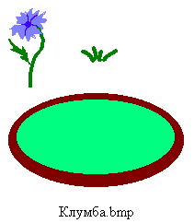

Додаток 5.3

ВІДОМІСТЬ ЗАРОБІТНОЇ ПЛАТИПРАЦІВНИКІВ ТА ПРЕМІЇ
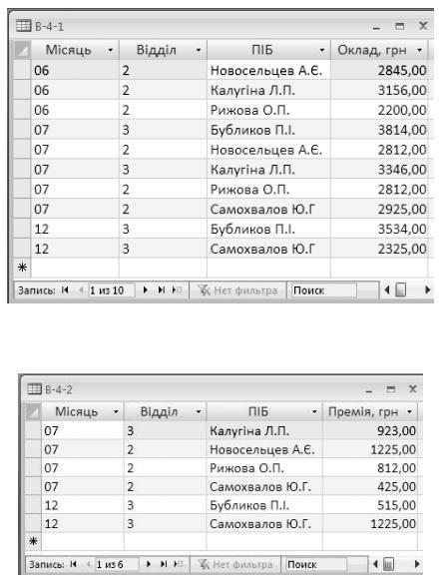

Додаток 6.1
- – ваш номер варіанту!

- Створити форму таблиці за поданим зразком. Ввести №№, прізвища та розряди.

- Ввести необхідні формули: Ставка = 275 для 1-го розряду,
  - 365 для 2-го,

  - 455 для 3-го.

Доплата = 12%+N від ставки.

Всього нараховано = сума ставки і доплати.

Внески = 3.5%, якщо всього нараховано більше 430, = 0, якщо всього нараховано не більше 430.

Податок = 20% від всього нараховано, якщо всього нараховано більше 540,

- 15% від всього нараховано, зменшеного на величину внесків і пільгу в розмірі 95, якщо всього нараховано більше 300 і не більше 540,

- 10% від всього нараховано, якщо всього нараховано не

більше 300.

Всього утримано = сума внесків і податку.

До виплати = різниця між всього нараховано і всього утримано.

Нарахування зарплати

№№ | Прізвище | Розряд | Нараховано |  | Всього нараховано | Утримано |  | Всього  утримано | До  виплати | Примітка
№№ | Прізвище | Розряд | Ставка | Доплата | Всього нараховано | Внески | Податок | Всього  утримано | До  виплати | Примітка
1 | Іванов | 3
2 | Ковальчук | 2
3 | Шевченко | 3
4 | Опанасенко | 1
5 | Козак | 2
 | РАЗОМ

Додаток 6.2

Ми — не безліч стандартних «я», а безліч всесвітів різних

На мою думку, людське суспільство — це не величезний натовп стандартних «я», а нескінченна кількість своєрідних і неповторних світів. (Теза.)
По-перше, кожна людина — це неповторна особистість, яка має власну думку, мрії, почуття та переживання, свій погляд на світ. І це чудово! Хто ж захоче бачити поруч із собою свою точну копію? (Перший аргумент.)
Прикладом цього може бути твір Олександра Довженка «Зачарована Десна». У кожній людині письменник бачить її особливий всесвіт, характер, талант. Ніхто не вмів так гарно, як дід, збирати в лісі гриби і ягоди, розмовляти з усім живим. Мати найбільше любила саджати щось у землю, щоб «проізростало». Прекрасним у своїй доброті, щирості й любові постає батько. З доброзичливим гумором виписаний образ прабаби, яка за найменшу дрібницю любила всіх проклинати. (Приклад із художньої літератури.)
По-друге, цілком природно, що кожен прагне індивідуальності. Якщо в нас зникне бажання виділитися серед інших, суспільство стане сірим і нецікавим. Щоб розкрити свої таланти, люди беруть участь у різних конкурсах, оглядах, фестивалях. (Другий аргумент.)
Згадаймо відомий пісенний конкурс Євробачення. Першу перемогу для України здобула Руслана Лижичко, вразивши світ піснею «Дикі танці» та її етнографічною постановкою. Через декілька років друге місце на цьому конкурсі посіла Вєрка Сердючка. Вона була оригінальною саме тому, що виступала в жанрі пародії. А у 2008 році неперевершена Ані Лорак знову порадувала нас високими балами, що визначило другу позицію її виступу на Євробаченні. (Приклад із суспільного життя.)
Отже, чим більше будуть різнитися наші всесвіти, тим більше ми будемо знати й уміти. Люди повинні дотримуватися певних законів, але при цьому не губити себе, свій окремий світ.

Додаток 6.3

Створення мультимедійних презентацій

Мета: навчитися розробляти та створювати мультимедійну презентацію у середовищі Windows Movie Maker та зберігати її у вигляді відеофільму.

- Створіть новий проект Movie Maker і збережіть його під іменем Максим Рильський «Яблука доспіли». Імпортуйте в проект графічні зображення та відеоматеріали, які підходять до теми. Знайдіть також звукові файли, які могли б бути фоновим супроводом для всієї мультимедійної презентації або її частин. Можете скористатися файлами, наданими на жорсткому диску.
- Розмістіть графічні зображення, відео- та аудіофрагменти на часовій шкалі. Настройте тривалість показу слайдів і відео, виходячи з того, скільки часу знадобиться доповідачу, щоб прокоментувати їх відтворення.
- Застосуйте до відеофрагментів ефекти та переходи, щоб відеоряд не з'являвся і не зникав раптово та щоб зміна відеосюжетів не справляла враження «перестрибування».
- Збережіть проект у вигляді відеофільму під назвою Пр6.wmv. У якості дії над файлом укажіть Збереження в зовнішній пам'яті.
- Зробіть висновок про виконану роботу.

Додаток 6.4
ХІД РОБОТИ
1. Відкрити головну сторінку пошукової системи Google.
2. У головному меню натиснути на слово Еще і вибрати команду Календарь.
3. Відкрити свій Аккаунт.
4. Відкрити Календарь.
5. Спланувати свої дії на найближчий тиждень: Виконання теоретичної підготовки ККЗ 15 червня 2021 року, виконання практичної підготовки ККЗ 16 червня 2021 року, захист дипломних робіт 25 червня 2021 року, випускний 30 червня 2021 року.
8. За допомогою пошукового рядка Календаря спробувати знайти кілька подій, що заплановані.
9. Змінити параметри Календаря.
10. За допомогою команд Добавить – Просмотреть интересные календари додати до свого календаря наступні календарі: Фазы луны, Украинские праздники тощо.
11. Переглянути отриманий результат.
12. Знищити один з доданих календарів.
13. Додати до свого календаря календар сусіда, скориставшись командами Добавить - Добавить календарь друга.
14. Змінити кольорову гаму та розмір відображення власного календаря.
15. Вставити календар на власний веб-сайт або свій блог, скопіювавши запропонований html-код.
16. Переглянути отриманий результат.
17. Завершити роботу з календарем – натиснути кнопку Выйти.
18. Продемонструйте свій створений Аккаунт і календар викладачеві.
19. Запишіть тему і мету практичної роботи у зошит. Складіть звіт про виконання практичної роботи.

Додаток 6.5

1. Створіть електронну таблицю-Google, дайте назву «Формули та діаграми». Виберіть назву шрифту – Georgia, 15 розмір. Задайте вирівнювання даних у комірці – по центру та межу написання комірок.
2. Розв’яжіть задачу нарахування заробітної плати в аркуші 1, який перейменуйте на «Заробітна плата». Для стовпчиків Тариф, Нараховано, Податок, До видачі застосуйте числовий формат з 2-ма знаками після коми у грн. Використайте формули:

[Нараховано] = [Днів]*[Тариф]; [Податок] = [Нараховано]*13%; [До видачі] = [Нараховано] – [Податок].
Прізвище | Днів | Тариф | Нараховано | Податок | До видачі
Білоус | 25 | 60,00 | ? | ? | ?
Білявська | 22 | 58,50 | ? | ? | ?
Миронов | 21 | 72,00 | ? | ? | ?
Карнаух | 22 | 80,80 | ? | ? | ?
Качура | 22 | 75,00 | ? | ? | ?

3. Побудуйте кругову діаграму заробітної плати за стовпчиком «До видачі». Назвіть діаграму та виставте відсоткове відношення (відповідно до рис. 1). Поміняйте заливку кожного сектору
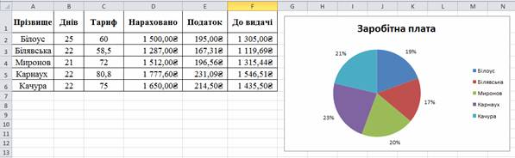
Рис. 1. Кругова діаграма заробітної плати

4. Надайте спільний доступ для викладача, щоб він відредагував ваш документ та перегляньте створені зміни викладачем.

Додаток 7.1

Створення інформаційного буклету «Безпечна веб-країна»

Буклет має складатися з таких блоків:
- Назва бюлетеня. Безпечна веб-країна.
- Основна стаття. За безпечний Інтернет для дітей в Україні.
- Додаткова стаття. День безпечного Інтернету.
- Внутрішня стаття. Небезпечні програми.
- Стаття на останній сторінці. Правила користування електронною поштою.

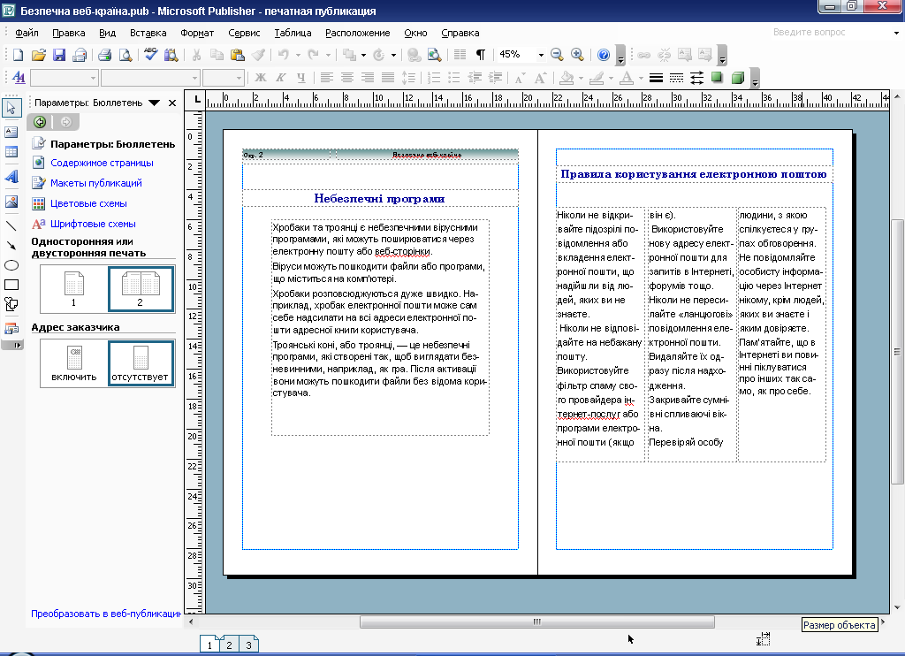
Зразок зверстаної останньої сторінки

Додаток 7.2

КРОСВОРД ЗВИЧАЙНИЙ

За допомогою тестового редактораWord – вставте таблицю 19 рядків, 9 стовпців та створіть кросворд за зразком

Кросворд «Звичайний». (Однаковими кольорами позначені однакові букви. У виділеному стовпчику приховується ключове слово)
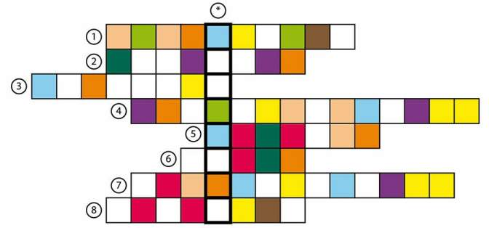

Додаток 7.3

ВУЛИЦЯ
Намалювати вулицю населеного пункта, подібно зразку

ХІД РОБОТИ
1. Запустіть Paint
2. Збережіть малюнок до власної папки
3. Задайте розміри аркушу 25х20 см.
4. Виберіть інструмент Лінія та задайте їй найбільшу товщину. Інструментом Прямокутник намалюйте дах будинку, переднюта бокову стіну
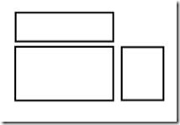
Зверніть увагу: деякі виміри окремих деталей мають співпадати!
5. Нахиліть бокову стінку по вертикалі на 30°, а дах – по горизонталі на 30°.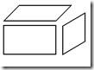
6. «Зберіть» будиночок, розмістивши дах так, щоб будиночок виглядав гармонійно. Домалюйте дах інструментом Лінія
7. Намалюйте одне вікно будиночка. Скопіюйте ще два вікна (всього – три). Третє вікно нахиліть таким чином, щоб його можна було розмістити на боковій стіні.
8. «Зберіть» будинок, розмістивши вікна на стінах. Домалюйте двері. Розфарбуйте будинок за власним смаком.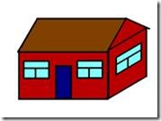
9. Скопіюйте кілька таких будиночків (хоча б чотири). За допомогою команди Розтягнути уменшіть їх розміри (всі будинки мають бути різними розмірами).
10. Домалюйте дорогу та розмістіть будинки таким чином, щоб утворилась вулиця – будинки мають бути з обох сторін від вулиці. При розміщенні будинків пам’ятайте: чим далі будиночок – тим він менший.
11. Відобразіть будинки з правої сторони вулиці зліва направо.
12. Домалюйте картину на свій смак: додайте сонце, дерева, квіти тощо. Роздрукуйте та здайте малюнок.

До додатку 7.3
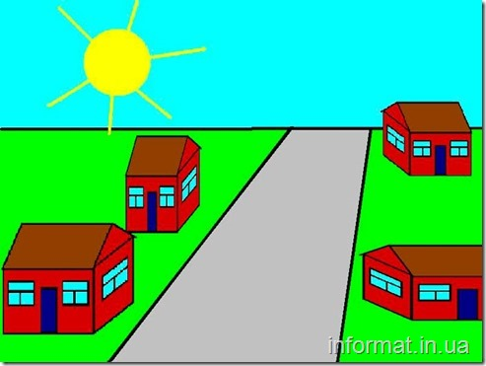

Додаток 8.1

Послідовність виконання роботи
1. Завантажити текстовий редактор Microsoft Word
2. Додати панель інструментів Рисование
3. Використовуючи інструменти панелі Рисование, створити нижчеподану блок-схему
4. Додати заголовок “Приклади комп’ютерних вірусів” із використанням об’єкту Word Art.
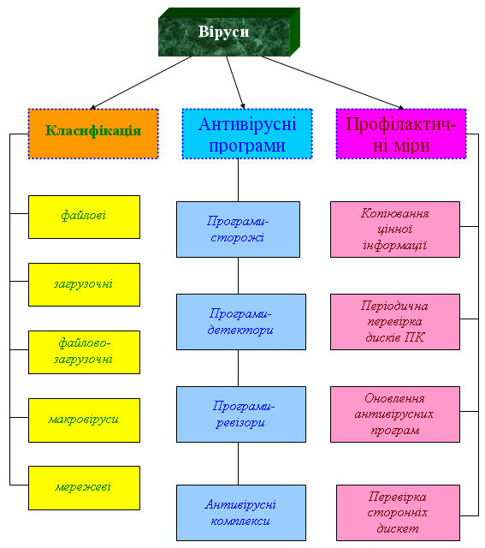

5. Створити наступний малюнок за допомогою Автофігур панелі Рисования, відформатувати за вказаним зразком.

6.Збережіть та роздрукуйте
Додаток 8.2

Створення листівки
День захисту дітей

1. Відкрийте програму Microsoft Publisher. Вивчіть структуру вікна програми.
2. Використовуючи область завдань Доступные шаблоны, створіть з її допомогою листівку.
3. Створіть свої колірну та шрифтову схеми, задайте поля, орієнтацію сторінки, розміри, застосуйте фон.
4. З допомогою додавання нових текстових рамок наповніть вашу листівку. Застосуйте до тексту створений власний стиль під навою ПІБ (змініть шрифт, інтервал, абзац, значок маркера).
5. Додайте свій малюнок.
6. Створіть доречний нижній колонтитул.
7. Збережіть створену публікацію у своїй папці з прізвищем, попередньо створивши папку Publisher, з ім’ям Листівка.
8. Роздрукуйте

Зразок


Додаток 8.3

Створення та налаштування поштової скриньки Gmail
- Створить адресу електронної пошти на Gmail. Якщо вона вже створена, відкрити.
- Виконайте налаштування поштової скриньки (оберіть тему, додайте автоматичний підпис, оберіть зображення).
- Створіть мітку Важливе, виділіть її яскравим кольором. Позначте за її допомогою лист від Команди Google. Якщо такого листа немає, надішліть собі листа з будь-яким змістом та позначте міткою його.
- Для вікна відкритої поштової скриньки зробіть скріншот (для цього натисніть клавішу PrintScreen), та вставте зображення з буферу обміну до Google Малюнку на власному Google Диску. Виділіть червоною рамкою свій аватар та лист для якого створено мітку. Збережіть Малюнок з ім'ям "Поштова скринька - Прізвище" (Наприклад: Поштова скринька - Іванова).
- Виконайте перевірку безпеки власного облікового запису. Для вікна з завершеною перевіркою зробіть скріншот, та вставте зображення з буферу обміну до Google Малюнку на власному Google Диску. Збережіть Малюнок з ім'ям "Безпека - Прізвище" (Наприклад: Безпека - Іванова). Надайте малюнку доступ з можливістю коментувати.
- Створити на власному Google Диску папку з ім'ям Практичні роботи. У цій папці створити ще одну з з ім'ям Практична робота №01. Перемістити до цієї папки два створених малюнка. Для відкритої папки з малюнками зробіть скріншот, та вставте зображення з буферу обміну до Google Малюнку на власному Google Диску. Збережіть Малюнок з ім'ям "Папка - Прізвище" (Наприклад: Папка - Іванова).
- Надіслати лист на адресу irina@ocpto.net У темі листа надрукувати текст "Для ПІБ викладача від ПІБ учня, група, назва або номер практичної роботи", наприклад Для Рябовол І.В. від учня Іванового Сергія, група № Практична робота №1.
У тексті листа повинні бути
- звернення до викладача,
- 3-5 речень, які описують переваги Gmail, які Вам сподобалися та чому (про переваги Gmail можна прочитати в документі Основні переваги використання ящика Gmail, посилання на який розташоване нижче). Описати 2-3 переваги.
- підпис відправника.
- Прикріпити з Google Диску три малюнки Поштова скринька - Прізвище, Безпека - Прізвище та Папка - Прізвище. При відправленні не забудьте надати малюнкам доступ.

Додаток 9.1

- – ваш номер варіанту!

Створити та заповнити таблицю. В комірки з знаком «?» ввести необхідні формули та функції, враховуючи, що:
  - вартість дорівнює добутку ціни на кількість;

  - знижка обраховується за правилом: якщо вартість більша 1000, то знижка становить 20%-(N+1) від вартості, інакше – 5% від вартості;

  - сума дорівнює різниці вартості і знижки.

- Створити таблицю та заповнити її відомими значеннями. Врахувати формати даних.

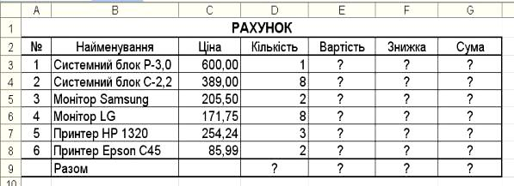

- Створити гістограму по товарам та ціні.

- Створити кругову діаграму по товарам та загальній вартості

Додаток 9.2

Робота з редактором формул. Набрати нижче вказані формули та відповідні пояснення за зразком:
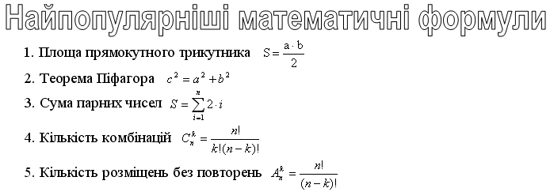

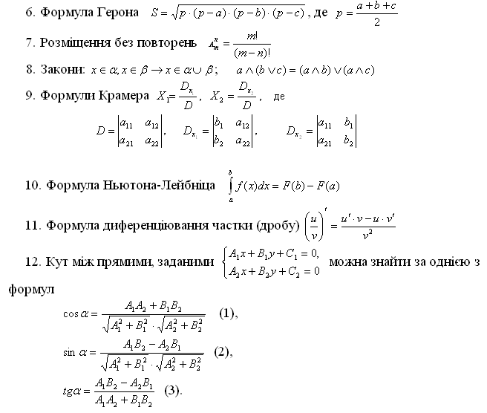

Додаток 9.3

«Колаж з фіалок в програмі Adobe PhotoShop»
Алгоритм виконання завдання:
- Створити новий білий аркуш розміром 700х700 пікселей.
- Почерзі відкривати файли, які зберигаються у себе зображення фіалок (рис. 1 – 18).
- Виділяти філки любим інструментом виділення.
- Копіювати їх по черзі на створений чистий аркуш.
5. За допомогою інструменту, розмістити фіалки таким чином, щоб вони заповнили
увесь чистий аркуш не залишаючи пробілів (наприклад, як на рис. 19 – 21).
6. Зберегти колаж у своїй папці.
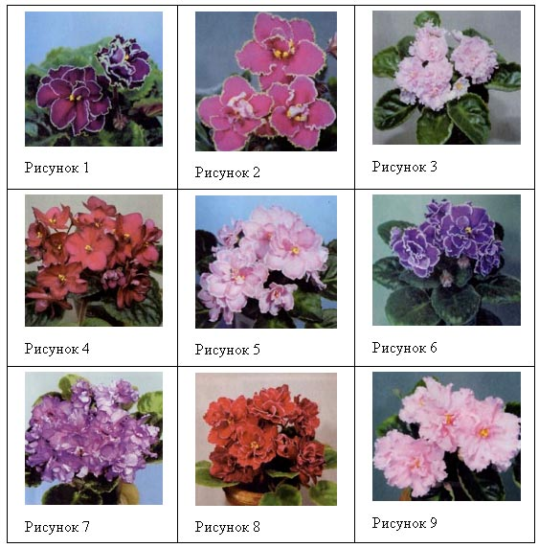

Додаток 9.4

Пошук інформаційних матеріалів в Інтернеті за вказаною темою.
Знайти відповіді в Інтернеті користуючись зручним для вас браузером та пошуковою системою
- Яка станція метро являється найглибшою у світі? Яка її глибина?
2) Що таке трембіта?
3) Ким і коли був винайдений перший рамковий вулик?
4) Де знаходиться географічний центр Європи?
5) Хто такий Юрій Будяк?
6) На яку літеру в українській мові починається найбільша кількість слів?
7) Яка літера в українській мові найменш уживана?
8) Яке слово в українській мові є найдовшим?
9) Що таке Гутин Томнатик
10) Яке справжнє ім’я українського поета, прозаїка Івана Багряного?
11) Що значить ваше ім’я?
12) Скільки разів зустрічається ваше прізвище в Інтернеті?

Відповіді зберегти та роздрукувати

Додаток 9,4 (відповіді)
Пошук інформаційних матеріалів в Інтернеті за вказаною темою.
Знайти відповіді в Інтернеті користуючись зручним для вас браузером та пошуковою системою
- Яка станція метро являється найглибшою у світі? Яка її глибина?
(Найглибшою у світі станцією метро є станція «Арсенальна». Вона проходить на глибині 105 м)
2) Що таке трембіта?
(Трембіта – український духовний інструмент, найдовший в світі)
3) Ким і коли був винайдений перший рамковий вулик?
(Перший рамковий вулик винайдено в Україні у 1814 р. Петром Прокоповичем)
4) Де знаходиться географічний центр Європи?
(В Україні, в містечку Рахові, в оточенні мальовничих Карпат знаходиться географічний центр Європи)
5) Хто такий Юрій Будяк?
(Під час англо-бурської війни в 1899-1902 рр. командир одного з загонів бурів, українець Юрій Будяк, врятував від розстрілу одного молодого англійського журналіста. Згодом останній допоміг Будяку вступити до Оксфордського університету. В 1917 р. Юрій працював в уряді Української Народної Республіки. В 1943 р. Юрій Будяк помер в радянському концтаборі. Англійського журналіста звали Вінстон Черчилль.)
6) На яку літеру в українській мові починається найбільша кількість слів?
(В українській мові найбільша кількість слів починається на літеру «П»)
7) Яка літера в українській мові найменш уживана?
(Найменш уживаною літерою українського алфавіту є літера «Ф»)
8) Яке слово в українській мові є найдовшим?
(Найдовшим словом в українській мові, що містить тридцять літер, є "дихлордифенілтрихлорметилметан" — назва одного з пестицидів. )
9) Що таке Гутин Томнатик
(Гутин Томнатик — гора в Українських Карпатах, одна з найвищих в нашій країні, яка розташована в межах Чорногірського хребта на Закарпатті. Поширена версія, що незвичайна її назва походить з уже зниклої дакійської мови і означає “сивий верх”.)
10) Яке справжнє ім’я українського поета, прозаїка Івана Багряного?
(Іван Павлович Лозов’ягін.)
11) Що значить ваше ім’я?
12) Скільки разів зустрічається ваше прізвище в Інтернеті?

Додаток 9.5
Перейти до налаштувань поштової скриньки:
Натисніть кнопку налаштувань у вигляді шестерінки у правому верхньому куті сторінки.
Оберіть пункт меню "Налаштування" ("Настройки"):
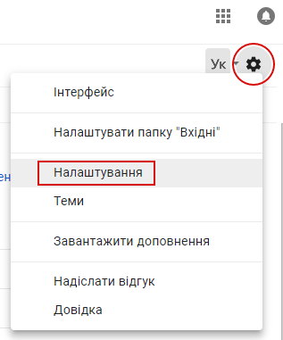
Налаштування скриньки:
Натисніть зверху посилання "Пересилання та POP/IMAP" ("Пересылка и POP/IMAP").
У розділі "Доступ IMAP" поставте відмітку біля пункту "Увімкнути IMAP" ("Включить IMAP").
Натисніть кнопку "Зберегти зміни" ("Сохранить изменения"):
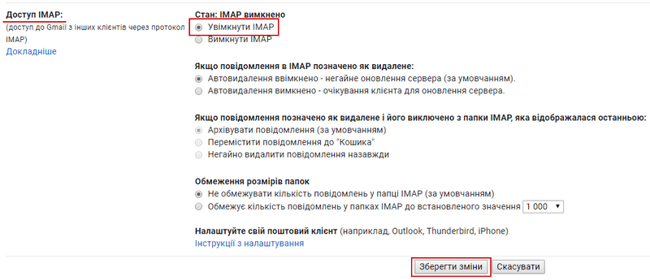
Крім цього, необхідно дозволити доступ до акаунту для менш безпечних додатків.
Для цього зробіть наступні кроки:
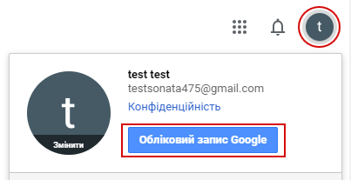
- Натисніть на піктограму у вигляді кола з першою літерою назви поштової скриньки у правому верхньому куті сторінки на виберіть "Обліковий запис Google" ("Аккаунт Google");
Оберіть розділ "Безпека", нижче за списком знайдіть пункт "Доступ для менш безпечних додатків" ("Ненадежные приложения, у которых есть доступ к аккаунту");
Натисніть "Увімкнути доступ" ("Открыть до ступ") і увімкніть перемикач.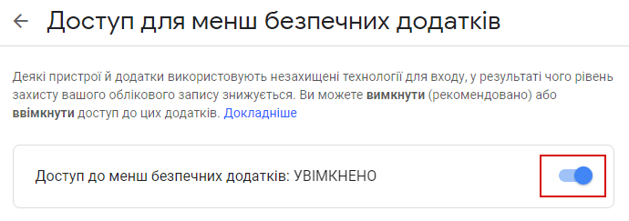

Додаток 10.1

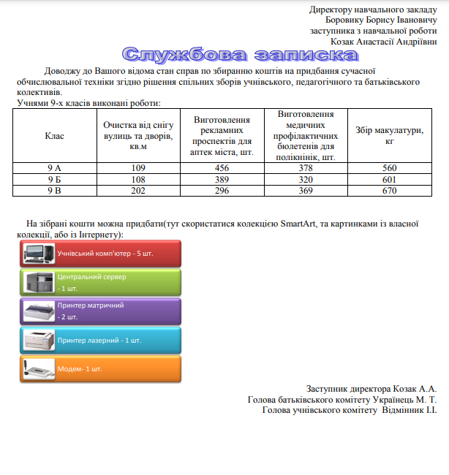

Додаток 10.2
«Група»
1). Завантажити СУБД Access. Створити порожню базу даних, зберегти її у власній папці з ім’ям Група. В режимі Конструктора створити структури для трьох таблиць: Студенти, Предмети та Успішність з вказаною назвою і властивостями полів.
Для таблиці Студенти:
КодСтудента | Счетчик | По умолчанию
Прізвище | Текстовый | Размер – 20; Обязательное поле
Імя | Текстовый | Размер – 10; Обязательное поле
Побатькові | Текстовый | Размер – 14; Обязательное поле
Адреса | Текстовый | Размер – 40; Обязательное поле
Телефон | Текстовый | Размер – 15; Обязательное поле
РікНар | Дата/Время | Краткий формат даты; Необязательное поле

Для таблицы Предмети:
КодПред | Счетчик | По умолчанию
НазваПред | Текстовый | Размер – 20; Обязательное поле
Викладач | Текстовый | Размер – 15; Обязательное поле

Для таблиці Успішність:
КодОцінки | Счетчик | По умолчанию
КодСтудента | Числовой | Обязательное поле
КодПред | Числовой | Обязательное поле
Дата | Дата/Время | Краткий формат даты; Обязательное поле
Оцінка | Числовой | Обязательное поле

2). Створити зв’язки між таблицями за допомогою відповідних ключових полів. (зв’язати поля КодПред в таблицях Предмети та Успішність і поля Код студента в таблицях Студенти та Успішність). Зберегти схему даних.
3). Ввести 10 записів в таблицю Предмети, 10 записів в таблицю Студенти та 20 записів в таблицю Успішність.
4). Виконати підстановку для таблиці Успішність, щоб у ній замість числових кодів Код студента і КодПред була текстова інформація про прізвища студентів і назву предметів із таблиць Студенти і Предмети.

Додаток 10.3
Застосування табличного процесора для розв’язування прикладних задач.
Комплектація базової конфігурації персонального комп’ютера
Зі своєї папки виконати файл Excel.xlsx. Створити новий аркуш, визначивши його іменем дату виконання роботи, наприклад, 30 травня.
Порада. Доцільним буде продовжити використання аркуша Чернетка, на якому Ви матиме змогу виконувати деякі розрахунки.
Завдання для самостійної роботи.
1. Відшукайте за допомогою глобальної мережі Інтернет вартість комп’ютерних компонентів, необхідних для збирання базової конфігурації персонального комп’ютера. Подайте інформацію за допомогою таблиці, макет якої зображено на малюнку, оформивши її відповідно до наведеного зразка. 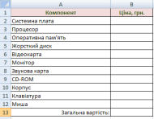
2. Побудуйте діаграму, що відображає долю вартості кожного комп’ютерного компоненту у загальній вартості Вашого ПК.
3. Подайте в іншій формі – текстовим документом, розв’язання цього завдання, яке Ви знайшли. Для цього:
а) У середовищі текстового процесора Microsoft Word створіть новий документ. Збережіть його у власній папці під іменем ПК01.docx
б) Вставте до цього документу таблицю, макет якої наведено:
Компонент Ціна, грн.
Системна плата
Процесор
Оперативна пам'ять
Жорсткий диск
Відеокарта
Монітор
Звукова карта
CD-ROM
Корпус
Клавіатура
Миша
Загальна вартість:
в) Вставте до цього документу створену Вами діаграму.
4. Підготувати звіт (3-5 речень) до виконаної Вами роботи. Роздрукувати

